SVEUČILIŠTE U ZAGREBU

**FAKULTET ORGANIZACIJE I INFORMATIKE U VARAŽDINU**

***Projekt iz kolegija Projektiranje informacijskih sustava***

Poslovanje tvrtke

Coca Cola HBC Hrvatska

U Varaždinu, studeni 2022.

**SVEUČILIŠTE U ZAGREBU**

**FAKULTET ORGANIZACIJE I INFORMATIKE U VARAŽDINU**

*Tim83: Vili Vugrinec*

*Viktor Mikulan*

*Mateo Roksandić*

***Projekt iz kolegija Projektiranje informacijskih sustava***

Poslovanje tvrtke

Coca Cola HBC Hrvatska

Nositelji kolegija:  
Doc. dr. sc. Darko Andročec

Prof. dr. sc. Vjeran Strahonja

Mentor:  
Doc. dr. sc. Darko Andročec

U Varaždinu, studeni 2022.

**SADRŽAJ**

Sadržaj

1. Plan projekta i Ganttov dijagram **1**

2. Opis poslovanja tvrtke „Coca Cola HBC Hrvatska“ **3**

2.1 Business model canvas 4

3. Genetička definicija sustava **5**

3.1 Razina odlučivanja 6

3.2 Razina upravljanja 6

3.3 Operativna razina 7

3.4 Smetnje 7

4. Dekompozicijski dijagrami **8**

4.1 Dekompozicijski dijagram lokacija 8

4.2 Dekompozicijski dijagram organizacijskih jedinica 9

4.3 Dekompozicijski dijagram organizacijskih procesa 10

4.4 Dekompozicijski dijagram problema 11

5. PK MATRICA **13**

5.1 Popis procesa 13

5.2 Popis klasa podataka 14

5.3 PK Matrica 18

5.3.1 Opis PK matrice 18

5.4 BPMN model 18

5.5 Opis BPMN modela 20

6. Specifikacija slučajeva korištenja **21**

6.1 Katalog proizvoda 21

OPIS 21

Otvoreni dio platforme Coco-Pro 21

Zatvoreni dio platforme Coco-Pro 21

6.1.1 Slučaj korištenja : Ispunjavanje zahtjeva 22

6.1.2 Slučaj korištenja : Administracija zahtjeva 22

6.1.3 Slučaj korištenja : Sklapanje ugovora 23

6.1.4 Slučaj korištenja : Registracija 24

6.1.5 Dodatne informacije 26

6.2 Naručivanje 27

6.2.1 Slučaj korištenja : Kreiranje narudžbe 27

6.2.2 Slučaj korištenja : Zaprimanje narudžbe 28

6.2.3 Slučaj korištenja : Narudžba prihvaćena 29

6.2.4 Slučaj korištenja : Narudžba odbijena 30

6.2.5 Podaci 32

6.2.6 Dodatne informacije 33

7. ERA model **34**

7.1 Opis ERA modela 34

8. Relacijska shema **35**

8.1 Opis relacijske sheme 36

9. Oracle Apex aplikacija i njezin opis **39**

**10. Fotografije dokumenata** **45**

# Plan projekta i Ganttov dijagram

Projekt smo započeli osnivanjem tima, nakon toga bilo je potrebno odabrati poduzeće. Poduzeće koje smo odabrali je Coca-Cola HBC zbog povezanosti jednog od kolege sa Route Settlement Coordinatorom.

*Slika 1. Ganttov dijagram*

Na fotografiji se prikazuje Ganttov dijagram koji opisuje podjelu zadataka po danima. Planiranje i raspodjela poslova bili su završeni do 17. listopada gdje smo se zajedno dogovorili što će ko raditi. Opis poslovanja Coca-Cola HBC bio je završen do 19.listoopada što je izradio kolega Roksandić, genetička definicija sustava do 21.listopada što je izradio kolega Vugrinec. Dekompozicijski dijagrami lokacija, organizacijskih jedinica, procesa završeni su do 25. listopada što smo napravili svi zajedno (tablica procesa je napravljena zajedno sa dekompozicijskim dijagramom procesa). Dekompozicijski dijagram problema i ciljeva je bio završen do 26.listopada što je odradio kolega Mikulan. Za tablicu s popisom klasa podataka kako bi bila kvalitetno napravljena i kako bi prikupili otprilike sve podatke potrebno je bilo raditi tri dana što smo odradili svi zajedno, od 2. studenog do 5. studenog. Izradu PK matrice smo radili svi zajedno, od 10. studenog do 13. studenog. Na samom kraju prve faze projekta nalazi se BPMN model koji smo radili svi zajedno od 16. studenog do 19. studenog.

a fotografiji se prikazuje Ganttov dijagram koji opisuje podjelu zadataka po danima. Planiranje i raspodjela poslova bili su završeni do 19.studenog gdje smo se zajedno dogovorili što će ko raditi. Specifikaciju slučajeva korištenja smo radili svi zajedno u razdoblju od 25.studenog do 1.prosinca. Era model su izradili kolega Vugrinec i kolega Mikulan u razdoblju od 7.prosinca do 10.prosinca. Relacijsku shemu je izradio kolega Roksandić u razdoblju od 8.prosinca do 10.prosinca. Izradu aplikacije smo radili svi zajedno u razdoblju od 14.prosinca do 21.prosinca gdje smo uzeli pauzu kroz praznike. Izradu aplikacije smo nastavili raditi svi zajedno u razdoblju od 5.siječnja do 13.siječna. Time smo završili završnu fazu projekta.

# Opis poslovanja tvrtke „Coca Cola HBC Hrvatska“

Coca-Cola HBC Hrvatska jedna je od članica Coca-Cola HBC Grupe koja posluje u čak 28 zemalja pritom opskrbljujući 615 milijuna potrošača. Ovlaštena je i ekskluzivna punionica te distributer pića tvrtke The Coca-Cola Company za Hrvatsku gdje posluje od 1968. godine. Trenutno su zaposlena 464 zaposlenika koji rade u otvorenom radnom okruženju. Punionica se nalazi u Zagrebu u Sachsovoj ulici i jedina je punionica tvrtke u Hrvatskoj. Roba se distribuira kroz čak šest distribucijskih centara diljem Hrvatske, od kojih je jedan i Zagreb. Uz samu The Coca-Cola Company, surađuju i s tvrtkama kao što su Monster Energy, Edrington, Brown-Forman i Campari čije proizvode distribuiraju na lokalno tržište. Tvrtka podržava društveno-gospodarski razvoj zajednice i pridonose razvoju ekološke proizvodnje i upravljanja istom. Mogu se pohvaliti vrlo kvalitetnom i raznovrsnom ponudom pića iz kategorija gaziranih bezalkoholnih pića, sokova, vode, sportskih, energetskih i biljnih napitaka, gotovih čajeva, kave, gaziranih napitaka za odrasle, grickalica te ujedno i alkoholnih pića.

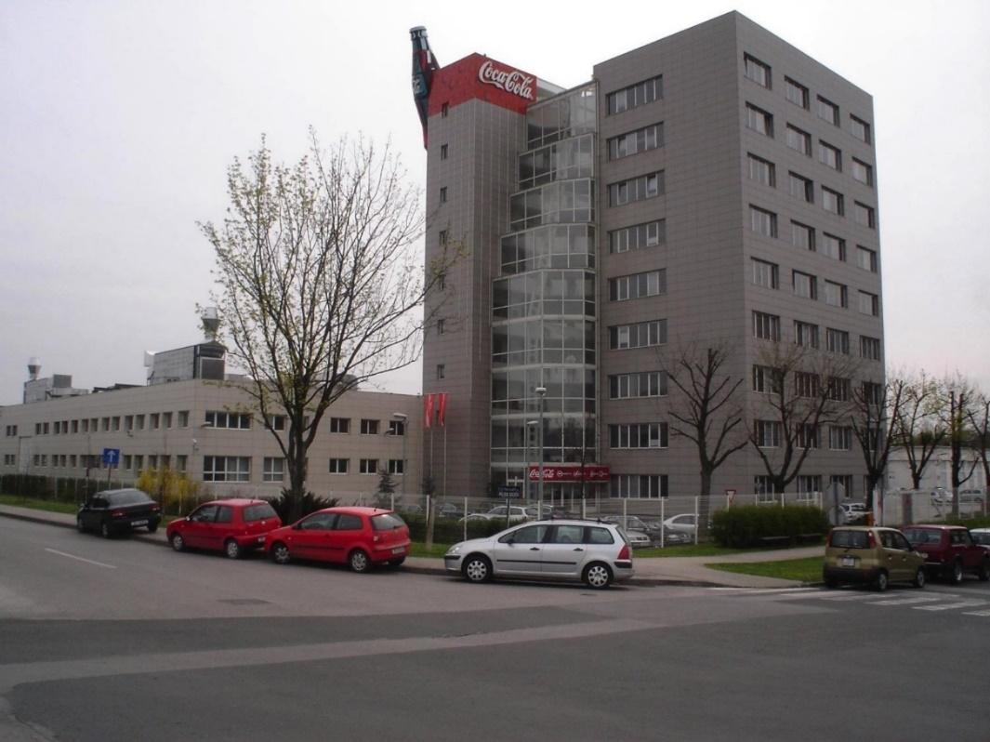

*Slika 2 Punionica i upravna zgrada Coca Cola HBC Hrvatska*

## 2.1 Business model canvas

*Slika 3. Business model canvas*

Business model canvas je grafički prikaz svih ključnih dijelova poslovanja naše tvrtke. Prikazuje ključne poslovne partnere, aktivnosti, resurse, vrijednosti, odnose s kupcima, kanale, kupce, strukturu troškova i izvore prihoda.

# Genetička definicija sustava

Genetička definicija sustava jasnije prikazuje razine koje postoje unutar tvrtke, a to su razina odlučivanja, razina upravljanja i operativna razina, kao i njihovu međupovezanost, ali i povezanost s vanjskim suradnicima.

*Slika 4. Genetička definicija Coca Cola HBC Hrvatska(samostalna izrada, 2022.)*

## 3.1 Razina odlučivanja

Odlučivanje je bitan dio svake organizacije, a tako i naše tvrtke. U primjeru našeg poduzeća Coca Cola HBC Hrvatska odlučivanje je dobro raspoređeno po razinama odlučivanja i samim je time olakšano. Ipak, one krucijalne odluke donosi generalni direktor, odnosno direktorica u našem slučaju. Ona donosi odluke zajedno s čelnim ljudima krovne organizacije, tj. Coca Cole HBC Adria sa sjedištem u Grčkoj koji usmjeravaju kompaniju u cijelini, dok se generalna direktorica bavi Hrvatskom. Neki od glavnih zadataka razine odlučivanja su određivanje strategije tvrtke koja kazuje kako i kamo vlasnička struktura želi da se tvrtka kreće. Jedan je od najkompleksnijih zadataka tvrtke i isto tako jedan od najdugoročnijih. Bitni su također i strateški ciljevi koji su nešto određeniji po pitanju vremenskog okvira u kojem je poželjno postići ih. Osim navedenih zadataka, generalna direktorica ugovara i velike ugovore koji se tiču nabave, prodaje i sličnog iz razloga što su takvi ugovori zapravo neke od krucijalnih stvari za svaku kompaniju. Oni generiraju najveće prihode ili ostvaruju najbolje uvjete poslovanja. Uprava u strukturi ima i sebi podređene jedinice kao što su prodaja, nabava, proizvodnja i sl. Te jedinice imaju također svoje direktore(direktor prodaje, direktor nabave itd.). Ti direktori imaju slične zadatke kao i generalna direktorica, ali su svojim djelovanjem ograničeni na jedinicama na čijem su čelu. Oni pak moraju voditi brigu o poslovanju svojih jedinica, povećanju efikasnosti istih. Također moraju voditi poslovanje u skladu sa strategijom poduzeća u cjelovitosti.

## 3.2 Razina upravljanja

Svaka od jedinica poput prodaje, nabave, proizvodnje, planiranja i drugih dijeli se na urede ili odjele koji imaju specifične zadatke. Ti odjeli imaju svoje voditelje. Oni moraju, kao i direktori, voditi brigu o zaposlenima, poslovanju svog odjela i sličnom. Rukovode malim brojem podređenih zaposlenika i samim je time njihov posao olakšan zbog olakšane komunikacije sa podređenima i sličnih uvjeta, ali svakako je bitno učiniti i od odjela, iako malog, najbolje moguće. Uzmimo za primjer voditelja skladišta. On mora brinuti o rasporedu rada svojih podređenih, o izvršenju poslova koji su im dodijeljeni, a snosi i odgovornost za određene skladišne postupke koji se izvršavaju pod njegovom paskom.

## 3.3 Operativna razina

Operativna razina je najniža razina organizacijske strutkure. Operativna razina zapravo izvršava zadatke koje joj dodjeljuju više razine. To su zapravo radnici koji rade u prethodno spomenutim odjelima i čine najveći udio u poduzeću. U našoj su tvrtci radnici, skladištari, referenti i drugi. Uglavnom su njihova radna mjesta ustaljena i ne dolazi do velikih promjena. Radnici u proizvodnji rade na strojevima za punjenje pića, pakiranje ambalaže i sl. Skladištari manipuliraju gotovim proizvodima koji čekaju na otpremu ka kupcima, rukuju viljuškarima, pripremaju i utovaraju robu za isporuku. Radnici u odjelima poput odjela u financijama ili prodaji rade u uredima i obavljaju njima specifične zadatke.

## 3.4 Smetnje

Zbog velikog obujma posla koji obavlja Coca Cola HBC Hrvatska, nedostaje skladišnog kapaciteta za nesmetan rad. Pod time mislimo i na sam fizički prostor u kojem se proizvodi skladište, ali isto tako i na osoblje koje u skladištu radi, tj. na skladištare. Potrebno je više ljudstva kako bi se poslovi mogli izvršiti u traženim vremenskim okvirima bez da radnici rade previše prekovremenih sati. Coca Cola HBC Hrvatska se okreće održivim resursima u proizvodnji(ambalaži proizvoda), ali smatramo kako se taj proces odvija previše sporo i bez dovoljno volje. Potrebno je drastično povećati udio recikliranih sirovina u proizvodnji kako bi tvrtka postigla ekološku održivost. Uz navedeno, dodatan je problem vrlo spor put dostavne dokumentacije. Naime, po svakoj izvršenoj dostavi vozač, nakon što se vrati u skladište iz kojeg je izvršio dostavu fizički mora dolaziti u ured koji se nalazi u blizini skladišta i ondje referentu predati svoju dostavnu dokumentaciju koju referent zatim treba obraditi u informacijskom sustavu tvrtke.

# Dekompozicijski dijagrami

Dekompozicijski dijagrami pokazuju podjelu poduzeća Coca-Cola HBC na organizacijske jedinice, podjelu poduzeća s obzirom na lokaciju, poslovne procese unutar poduzeća, probleme na koje poduzeće nailazi i ciljeve koji su u planu za budućnost.

## 4.1 Dekompozicijski dijagram lokacija

Poduzeće Coca-Cola HBC ima glavno skladište i punionicu u Zagrebu, a u Požegi, Rijeci i Splitu su manja skladišta koja opskrbljuju obližnje korisnike.

*Slika 5. Lokacija skladišta u Zagrebu sa Google maps*

*Slika 6. Lokacija skladišta u Zagrebu sa Google maps*

## 4.2 Dekompozicijski dijagram organizacijskih jedinica

*Slika 7. Dekompozicijski dijagram organizacijskih jedinica*

Organizacijska jedinica planiranja je koja planira kada će se odvijati proces proizvodnje i na koji način.

Organizacijska jedinica nabave bavi se istraživanjem tržišta i trenutno dostupnih dobavljača. U sektor nabave uključuje se nabava materijala, opreme i strojeva za proizvodnju. Navedeni sektor se sastoji od voditelja nabave i referenta nabave.

Prodaja kao organizacijska jedinica ima svrhu otpreme gotovih proizvoda prema kupcima. Jedinica se sastoji od terenske prodaje koja se bavi distribucijom proizvoda u trgovačke lance. Korisnička podrška se bavi upitima ako dođe do smetnji prilikom same prodaje ili nezadovoljstvom kupaca-korisnika. Odjel za prodajne mogućnosti razmatra buduće smjerove u kojim bi se proces prodaje mogao kretati. Na kraju ostaje plasiranje na tržište koji odlučuju na koji način će se proizvod plasirati na samom tržištu.

Proizvodnja ima svrhu da se bavi preradom nabavljenih materijala u gotovi proizvod tako da se sastoji od odjela koji se bavi punjenom pića, odjelom koji je zadužen za pakiranje pica. Nakon proizvodnje gotovog proizvoda šalje se na odjel za kontrolu kvalitete. Zadnja pod-organizacijska jedinica je skladište koja se bavi skladištenjem gotovih proizvoda.

Organizacijska jedinica Financije i računovodstvo bavi se pravnim knjigama o poduzeću (uređuju postojeće i kreiraju nove). Oni pak obračunavaju plaće radnika i isplaćuju ih. Plaćaju račune tvrtke i naplaćuju dugovanja koja stranke imaju prema tvrtci i slično.

Organizacijska jedinica „zajednički poslovi“ sastoji se odjela za ljudske resurse koji se bave zaposlenicima i njihovim potrebama i pozicijama u poduzeću. Sektor se također sastoji od jedinice za pravne poslove koja vodi evidenciju o postojećim i novo nastalim pravnim ugovorima i pravnim uvjetima unutar organizacije.

## 4.3 Dekompozicijski dijagram organizacijskih procesa

*Slika 8. Dekompozicijski dijagram organizacijskih procesa*

Organizacijski proces planiranje ima cilj sastavljanja i analize plana buduće prodaje i uspoređivanje sa trenutnim stanjem materijala na skladištu kako bi se i dalje mogla nesmetano i kontinuirano odvijati proizvodnja i ostali procesi unutar poduzeća. Planiranje se također sastoji od izrađivanja plana proizvodnje, daljnjeg uvoza i izvoza te samog dolaska „sirovih“ materijala koji će se koristiti u daljnjem procesu proizvodnje.

Nabava šalje upite dobavljačima za sirovine i pomoćne materijale radi prikupljanja najpovoljnijih ponuda. Nakon što se prikupe ponude dolazi se do procesa analize primljenih ponuda dobavljača i sami odabir najpovoljnije ponude. Zadnji proces od kojeg se sastoji nabave je sklapanje ugovora sa dobavljačima i upravljanje tim ugovorima.

Proces prodaje sastoji se prihvaćanja zahtjeva od kupaca, nakon toga slijedi kontaktiranje kupaca i predstavljanje ponuda kupcima. Nakon toga odjel za prodaju prima narudžbe kupca, taj proces zaključuje se sklapanjem ugovora sa kupcem kojim se podrazumijeva prikupljanje povratnih informacija i odražavanje poslovne veze. Nakon toga slijedi proces izrade i praćenje daljnjeg plana prodaje.

Kod proizvodnje , prvo se prima plan proizvodnje od odjela planiranja. Nakon toga se na proizvodnim trakama pune i pakiraju u gotove proizvode. Gotovi proizvodi se zatim šalju na odjel za kontrolu kvalitete te se provodi kontrola kvalitete nad tim gotovim proizvodima. Nakon što se provela kontrola kvalitete bilježi se podaci o kontroli i proizvodi se fizički skladište u skladišni prostor. Zadnje što je ostalo je pripremiti proizvode za isporuku kupcima prema njihovim narudžbama tako da se proizvodi stavljaju u kamion za dostavu.

Financije i računovodstvo - Financijski tokovi se reguliraju uz pomoć poslovnih knjiga i poreznih obrasca. Nakon toga se isplaćuju plaće radnicima i plaćaju se te naplaćuju računi kupcima. Na kraju se izrađuje financijski plan i planira se rast/pad budžeta u budućnosti.

## 4.4 Dekompozicijski dijagram problema

*Slika 9. Dekompozicijski dijagram problema*

Problem kod poduzeća Coca Cola HBC je njihova nestandardizirana proizvodnja.

Nedostatak skladišnog kapaciteta je jedan od problema. Fizički prostor skladišta je ograničen te se gubi na dodatnom profitu koji bi poduzeće moglo postići. Skladištenjem više proizvoda bi značilo više prostora za gotove proizvode te bi bilo više spremnih proizvoda za isporuku kupcima.

Zagađenje okoliša putem ambalaže je također jedan od problema. Većina proizvodnih pića poduzeća se pakira putem plastične ambalaže koja je štetna za okoliš. Mislimo da ima boljih alternativnih rješenja za ovaj problem.

Usporena evidencija dokumentacije je problem u poduzeću kojim se gubi dosta vremena. Evidencija dokumentacije je zastarjela i gubi se puno vremena razmjenjivanjem dokumentacije.

**4.5 Dekompozicijski dijagram ciljeva**

*Slika 10. Dekompozicijski dijagram ciljeva*

Glavni cilj kod ovog poduzeća je poboljšanje proizvodnje i dostave do 2025.

Cilj koji bi se trebao ostvariti je potpuno recikliranje ambalaže. Umjesto korištenja većinom plastike za pakiranje proizvoda, može se koristiti PEK plastika u 50% proizvodnje jer je bolje rješenje koje manje šteti okolišu te je biorazgradiva. Potpuni prelazak na PEK plastiku trebalo bi ostvariti do 2028.

Također je cilj poduzeća digitalizirati dostavnu dokumentaciju. Umjesto da se razmjenjuju papiri tijekom evidencije dokumentacije, može se digitalizirati i koristiti QR kod i skeneri prilikom dostave. Do 2025. godine svaki dostavljač trebao bi imati mogućnost upotrebe QR kod skenera, odnosno dlanovnika kojim bi pristupao digitalnoj dokumentaciji pojedinih dostava i ažurirao podatke o istima.

Robotizacijom skladišta bi se ubrzao i djelomično automatizirao transport robe. Cilj je do 2025. u skladište ugraditi najmanje dvije robotske trake koje bi rukovale robom po regalima na dijelu skladišta.

Razvojem poslovanja i povećanjem proizvodnih i skladišnih kapaciteta javlja se i povećana potreba za ljudskim resursima. Upravo zato nam je cilj povećati broj zaposlenih za 5% do 2025. godine.

# PK MATRICA

PK matrica prikazuje podsustave unutar poduzeća i pojedine procese. PK matrica prikazuje povezanosti između navedenih popisa procesa i tablica klasa podataka.

## 5.1 Popis procesa

| **Podsustav** | **Naziv procesa** | **Opis procesa** |
| --- | --- | --- |
| Planiranje | Analizirati i izraditi plan proizvodnje i usporediti sa stanjem skladišta | Analiza i izrada buduće plana proizvodnje i uspoređivanje sa trenutnim stanjem materijala na skladištu |
| Izraditi plan uvoza, izvoza i dolaska repromaterijala | Planiranje izrađuje daljnjeg uvoza i izvoza, te samog dolaska repromaterijala koji će se koristiti u daljnjem procesu proizvodnje |
| Nabava | Raspisati ponude za potrebni materijal, opremu i usluge | Nabava šalje upite dobavljačima za repromaterijale zbog prikupljanja najpovoljnijih ponuda |
| Prikupiti ponude dobavljača i prihvatiti najpovoljniju | Nabava analizira zaprimljene ponude i na temelju toga prihvaća najprihvatljiviju ponudu |
| Sklopiti ugovor s dobavljačima | Sklapanje ugovora sa dobavljačima i upravljanje njima |
| Prodaja | Primiti plan proizvodnje | Zaprimiti plan proizvodnje od odjela planiranja |
| Napuniti i zapakirati proizvode | Napuniti proizvode na proizvodnim trakama i zapakirati ih u gotove proizvode |
| Izvršiti kontrolu kvalitete | Provesti kontrolu kvalitete nad gotovim proizvodima |
| Skladištiti proizvode | Fizički skladištiti proizvedene proizvode u skladišni prostor |
| Proizvodnja | Kontaktirati kupca i izdati ponudu | Prodaja kontaktira kupca i daje ponudu kupcu |
| Primiti narudžbu kupca | Prodaja prima samu narudžbu kupca |
| Sklopiti ugovor s kupcem | Prodaja sklapa ugovora s kupcem |
| Izraditi i pratiti plan prodaje | Prodaja izrađuje daljnji plan prodaje i prati tok prodaje |
| Pripremiti proizvod za isporuku i dostaviti | Pripremiti proizvode za isporuku kupcu prema njihovoj narudžbi i obaviti dostavu. |
| Financije i računovodstvo | Regulirati financijske tokove | Regulacija financijskih tokova uz pomoć poslovnih knjiga i poreznih obrasca |
| Isplatiti plaće | Isplata plaća radnicima |
| Platiti i naplatiti račune | Plaćanje i naplaćivanje računa kupcima |
| Izraditi financijski plan i budžet | Izrada daljnjeg financijskog plana i planiranje rasta/pada budžeta u budućnosti |

## 5.2 Popis klasa podataka

| NAZIV KLASE | OPIS KLASE | ATRIBUTI KLASE |
| --- | --- | --- |
| Ponuda za potrebni materijal | Dokument koji sadrži tražene proizvode | naziv_tvrtke(text)  adresa_tvrtke(text)  datum(date)  sifra_proizvoda(int)  opis_proizvoda(text)  kolicina_proizvoda(int)  sastavio(text) |
| Ponuda dobavljača | Dokument koji sadrži proizvode koje dobaljač nudi kupcu | naziv_kupca(text)  naziv_dobavljaca(text)  adresa_kupca(text)  adresa_dobavljaca(text)  datum(date)  sifra_proizvoda(int)  opis_proizvoda(text)  kolicina_proizvoda(int)  cijena_proizvoda(currency)  rok_isporuke(int)  mjesto_isporuke(text)  sastavio(text) |
| Ugovor s dobavljačem | Pravni dokument, obvezuje kupca i dobavljača na ispunjavanje obveza propisanih ugovorom | sifra_ugovora(int)  sifra_artikla(int)  naziv_artikla(text)  OIB_dobavljaca(int)  naziv_dobavljaca(text)  naziv_kupca(text) |
| Ponuda kupcu | Dokument koji sadrži proizvode koji su ponuđeni kupcu | naziv_kupca(text)  naziv_proizvodaca(text)  adresa_kupca(text)  adresa_proizvodaca(text)  datum(date)  sifra_proizvoda(int)  opis_proizvoda(text)  kolicina_proizvoda(int)  cijena_proizvoda(currency)  rok_isporuke(int)  mjesto_isporuke(text)  sastavio(text) |
| Narudžba | Dokument koji sadrži proizvode koje kupac naručuje od proizvođača | naziv_kupca(text)  adresa_kupca(text)  datum(date)  sifra_proizvoda(int)  opis_proizvoda(text)  kolicina_proizvoda(int)  cijena_proizvoda(currency)  ukupna_masa(float)  obujam_paketa(float)  datum_isporuke(date)  mjesto_isporuke(text) |
| Ugovor s kupcem | Pravni dokument, obvezuje kupca i proizvođača na ispunjavanje obveza propisanih ugovorom | sifra_ugovora(int)  sifra_artikla(int)  naziv_artikla(text)  OIB_kupca(int)  naziv_kupca(text)  naziv_proizvodaca(text) |
| Plan prodaje | Dokument koji sadrži podatke o planiranoj prodaji u narednom periodu | godina(int)  mjesec(int)  planirana_kolicina_proizvoda(int)  sifra_proizvoda(int)  opis(proizvoda)  suma(int) |
| Popis smjernica i radnih operacija | Razrađen popis radnih operacija koji je potreban za proizvodnju gotovih proizvoda | sifra_popisa(int)  datum(date)  vrsta_ambalaze(text)  kolicina_proizvoda(int) sifra_robe(int)  sifra_linije(int) |
| Plan izvoza | Dokument koji sadrži podatke o planiranom izvozu u narednom periodu | broj_narudzbe(int)  broj_naloga(int)  broj_isporuke(int)  mjesto_otpreme(text)  mjesto_isporuke(text)  opis_proizvoda(text)  količina_proizvoda(int)  datum_isporuke(date)  reg_oznake_vozila(text)  vozač(text) |
| Plan uvoza | Dokument koji sadrži podatke o planiranom uvozu u narednom periodu | broj_narudzbe(int)  broj_naloga(int)  broj_isporuke(int)  mjesto_otpreme(text)  mjesto_isporuke(text)  opis_proizvoda(text)  količina_proizvoda(int)  datum_isporuke(date)  reg_oznake_vozila(text)  vozač(text) |
| Izvješće o kontroli kvalitete | Dokument koji sadrži i prikazuje kontrolu ispravnosti za određeni proizvod | ID_kontrole(int)  ID_proizvoda(int)  sifra_radnika(int)  datum_kontrole(date)  rezultat(text) |
| Stanje skladišta | Dokument koji sadrži podatke skladišta za određeni datum | naziv_proizvoda(text)  sifra_prozivoda(int)  kolicina_proizovda(int)  kilaza_proizvoda(float)  naziv_skladista(text)  ID_skladista(int) |
| Dostavnica | Dokument koji sadrži opis i specifikacije proizvoda koji trebaju biti dostavljeni kupcu na temelju njihove narudžbe | naziv_proizvodaca(text)  adresa_proizvodaca(text)  OIB_proizvodaca(text)  IBAN_proizvodaca(text)  adresa_isporuke(text)  ID_prodajnog_mjesta(int)  naziv_prodajnog_mjesta(text)  ID_operatera(int)  kolicina_proizvoda(int)  cijena_prozivoda(currency)  iznos_popust(currency)  rabat(float) |
| Poslovne knjige poduzeća | Dokument koji prikazuje postignute rezultate poduzeća u tekućoj godini. | rezultat(float)  troskovi(currency)  broj_zaposlenika(int)  datum(date)  godina(int)  ukupni_promet_bez_PDV(float)  ukupni_promet_sa_PDV(float) |
| Financijski plan | Dokument koji sadrži podatke o plane za buduće financijske tokove unutar poduzeća | godina(int)  mjesec(int)  tjedan(int)  datum_dokumenta(date)  planirana_kolicina_primanja(currency)  opis(text)  planirani_troskovi_bez_PDV(currency)  plan_prometa(currency) |
| Platna lista | Dokument koji sadrži obračun plaća za radnike i prema njemu se izvršavaju isplate plaća | ID_obracuna(int)  ID_zaposlenika(int)  osnovica(currency)  porez(currency)  prirez(currency)  dohodak(currency)  neto_iznos(currency)  placa(currency)  datum(date)  suma(currency) |
| Račun | Dokument koji se izdaje kupcu i sadrži informacije o kupljenim proizvodima | ID_racuna(int)  datum_isporuke(date)  datum_dospijeća(date)  mjesto_izdavanja(text)  prijevoznik(text)  ID_dostavnice(int)  ID_kupca(int)  naziv_kupca(text)  adresa_kupca(text)  porezni_broj(int)  OIB_kupca(int)  adresa_isporuke(text)  ID_prodajnog_mjesta(int)  naziv_prodajnog_mjesta(text)  ID_proizvoda(int)  naziv_proizvoda(text)  kolicina_proizvoda(int)  cijena_proizvoda(currency)  popust_iznos(currency)  suma(currency) |
| Stanje konta | Dokument kojim kupac potvrđuje potraživanja tvrtke | naziv_prodavatelja(text)  adresa_prodavatelja(text)  naziv_kupca(text)  adresa_kupca(text)  datum(date)  iznos(currency)  ime_ovlastene_osobe(text)  funkcija_ovlastene_osobe(text) |
| Proizvod | Rezultat procesa proizvodnje | ID_proizvoda(int)  naziv_proizvoda(text)  kolicina(float)  datum_proizvodnje(date) |
| Odgovor na ponudu | Dokument koji sadrži proizvode koji zadovoljavaju kupca i želi ih naručiti | naziv_kupca(text)  naziv_proizvodaca(text)  adresa_kupca(text)  adresa_proizvodaca(text)  datum(date)  sifra_proizvoda(int)  opis_proizvoda(text)  kolicina_proizvoda(int)  cijena_proizvoda(currency)  rok_isporuke(int)  mjesto_isporuke(text)  sastavio(text) |
| Potvrda o primitku dostave | Dokument kojim kupac potvrđuje primitak robe od strane dostavljača | naziv_kupca(text)  adresa_kupca(text)  datum_dostave(date)  sifra_proizvoda(int)  opis_proizvoda(text)  kolicina_proizvoda(int)  mjesto_isporuke(text)  preuzeo(text) |

## 5.3 PK Matrica

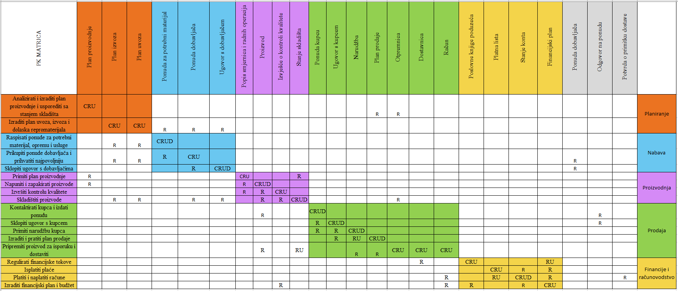

*Slika 11. PK Matrica*

## 5.3.1 Opis PK matrice

PK matrica se sastoji od 5 podsustava,18 pod procesa i 25 klasa podataka. Podsustav planiranja se sastoji od pod procesa analizirati i izraditi plan proizvodnje te usporediti sa stanjem skladišta i pod procesa izraditi plan uvoza, izvoza i dolaska repromaterijala. Dokument plan proizvodnje se prvo kreira, te se čita i ažurira kako bi se pratila proizvodnja i ažuriralo stanje na skladištu. Kako bi izradili i pratili plan proizvodnje i usporedbu s stanjem skladišta, treba se čitati plan prodaje i otpremnica. ,Dokument plan izvoza se kreira, te se čita tijekom izvoza, a nakon izvoza se ažurira. Dokument plan uvoza se prvo kreira, zatim čita tijekom uvoza, te se ažurira nakon uvoza. Kako bi se izradio plan uvoza, izvoza i dolaska repromaterijala, treba se čitati dokument ponuda za potrebni materijal, ponuda dobavljača i ugovor s dobavljačem da bi se prikupile sve potrebne informacije. Podsustav nabave se sastoji od pod procesa raspisati ponude za potrebni materijal, opremu i usluge, prikupiti ponude dobavljača i prihvatiti najpovoljniju, te sklopiti ugovor s dobavljačima. Dokument Ponuda za potrebni materijal se kreira uz pomoć čitanja plana izvoza i plana uvoza. Ponuda za potrebni materijal se čita, ažurira ako je došlo do promjene i ima mogućnost brisanja po potrebi. Kako bi se izradio dokument ponuda dobavljača treba prvo pročitati dokumente od plana izvoza, plana uvoza i pogledati koja je najpovoljnija ponuda od dostupnih dobavljača. Kako bi sklopili ugovor s dobavljačima trebamo prvo proučiti ponudu dobavljača te na temelju toga napraviti ugovor s dobavljačima. Podsustav proizvodnje sastoji se od pod procesa primiti plan proizvodnje, napuniti i zapakirati proizvode, izvršiti kontrolu kvalitete i skladištiti proizvode. Za izradu dokumenta popisa smjernica i radnih operacija, trebamo koristiti plan proizvodnje i provjeriti stanje skladišta. Dokument popis smjernica i radnih operacija ažurira se kada dođe do bilo kakvih promjena. Nakon što smo primili plan proizvodnje, trebamo napuniti i zapakirati proizvode. To izvršavamo tako da pratimo plan proizvodnje, popis smjernica i radnih operacija te na temelju toga izrađujemo proizvod. Proizvod se može ažurirati ukoliko se nešto u vezi tog proizvoda promijenilo, te se može brisati ako se taj proizvod više ne proizvodi. Nad proizvodima se vrši kontrola kvalitete te se kreira izvješće o kontroli kvalitete. Dokument izvješća o kontroli kvalitete se kreira na način da provjeri dali je sve ispravno na proizvodu te se gleda popis smjernica i radnih operacija kako bi se dalje odvijala nesmetano proizvodnja. Proizvodnja također sadrži pod proces skladištenja proizvoda. Dokument o stanju skladišta se kreira na način da se pogleda izvješće o kontroli kvalitete, broj proizvoda i popis smjernica i radnih operacija. Stanje skladišta se često ažurira zato što se uvijek treba znati koliko proizvoda ima dostupnih u skladištu i dali su svi ispravni. Podsustav prodaje se sastoji od pod procesa kontaktiranja kupca i izdavanja ponuda, sklapanja ugovora s kupcem, primanja narudžba kupca, izrade i praćenje plana prodaje i pripreme proizvoda za isporuku i dostave. Da bi kupac surađivao i imao mogućnost narudžbe prvo se mora sklopiti ugovor s njime, a to se radi tako da kupac šalje nama zahtjev za suradnjom, nakon toga na temelju zahtjeva referent prodaje kreira ponudu za ugovorom. Nakon što kupac pregleda ponudu o ugovoru on ju prihvaća i kreira se ugovor o suradnji. Kada kupac ima sklopljen ugovor sa tvrtkom Coca Cola HBC on moze slati željene narudžbe tvrtki sve dok su te narudžbe u „okviru“ ugovora-ponude. Nakon toga se izrađuje i prati plan prodaje. Kako bismo izradili i pratili plan prodaje trebamo proučiti narudžbe i ugovore s kupcima da znamo koliko dugo poslujemo s određenim kupcima te koliko ti kupci naručuju. Pod proces pripremiti proizvod za isporuku i dostaviti izvršava se na način da gledamo koje i koliko proizvoda trebamo isporučiti i dostaviti te čitamo i ažuriramo dokument o stanju skladišta da vidimo koliko će proizvoda ostati na skladištu ili dali uopće imamo dovoljno proizvoda na skladištu da pokrijemo narudžbe kupaca. Kako bismo dostavili proizvode kreiramo otpremnicu, dostavnicu i račun. Podsustav financije i računovodstva sastoji se od pod procesa regulirati financijske tokove, isplatiti plaće, platiti i naplatiti račune te izraditi financijski plan i budžet. Kod reguliranja financijskih tokova kreiramo poslovne knjige poduzeća uz pomoć financijskog plana. Kako bismo isplatili plaće trebamo napraviti dokument platna lista. Dokument platna lista se izrađuje tako da gledamo stanje konta, te pratimo financijski plan. Kako bismo platili i naplatili račune trebamo izraditi dokument stanje konta, tako da gledamo račune koje trebamo naplatiti, pratimo platnu listu i ažuriramo ju, te provjeravamo dali se to slaže s našim financijskim planom. Račune naplaćujemo kada dobijemo potvrdu o primitku dostave. Kako bismo izradili financijski plan i budžet trebamo pratiti izvješća o kontroli kvalitete, račune, poslovne knjige poduzeća i stanje konta.

## 5.4 BPMN model

Slika BPMN modela

## 5.5 Opis BPMN modela

Kupac šalje zahtjev referentu prodaje, referenta prodaje zaprima zahtjev i kontaktira kupca te izdaje ponudu. Nakon što je ponuda izdana kupcu, referent prodaje čeka i zaprima potvrdu ponude od kupca.Ako ponuda nije zadovoljavajuća, ponovno se kontaktira kupac i pokušava se izdati nova ponuda koja zadovoljava potrebe kupca u odgovarajućim okvirima poduzeća. Ako je ponuda zadovoljavajuća, uprava sklapa ugovor s kupcem i šalje ugovor kupcu. Ugovori se u ovom koraku također spremaju u bazu podataka s ugovorima. Nakon toga se izađuje i prati plan prodaje od strane voditelja prodaje kojim se rezultati prodaje i rezultati poslovanja spremaju u arhivu. Kupac po potrebi šalje narudžbu te ju referent zaprima. Nakon što je zaprimljena narudžba kupca, šalje se odjelu za financije i računovodstvo koji u svojem podsustavu provjerava ako kupac ima zadovoljene uvjete za naručivanje(ako nema prijašnjih dugovanja poduzeću). Nakon toga odjel za financije i računovodstvo šalje povratno odobrenje koje referent prodaje zaprima. Referent prodaje ovisno o zaprimljenom odobrenju donosi odluku. Ako narudžba nije odobrena, kontaktira se kupca te mu se šalje odbijenica. Ako je narudžba odobrena onda se fakturira i faktura šalje odjelu za financije i računovodstvo da izrade račun i da naplate narudžbu u svojem podsustavu. Faktura se isto šalje voditelju prodaje za pračenje plana prodaje. Nakon što je narudžba fakturirana voditelj skladišta kreira dostavnicu i otpremnicu. Dostavnica se prosljeđuje dostavljaču koji dostavlja robu. Ukoliko roba nije dostavljena ispočetka se kreira dostavnica i otpreminca te se pokušava ponovo dostaviti robu. Ako je roba dostavljena, izrađuje se račun. Nakon što je narudžba ispunjena, račun se šalje kupcu.

# 6. Specifikacija slučajeva korištenja

## 6.1 Katalog proizvoda

## OPIS

## Otvoreni dio platforme Coco-Pro

# 

1. Očekuje se da će korisnici platforme Coco-Pro biti s područja Republike Hrvatske.
2. Temelj platforme Coco-Pro je katalog proizvoda koji sadrži nazive proizvoda i njihove varijante, odnosno vrste ambalaže, veličine pakiranja, bazične cijene.
3. Gore navedene osnovne informacije o katalogu proizvoda otvorene su za pretraživanje i pregledavanje korisnicima platforme.
4. Za svaki proizvod postoji oznaka
5. U katalogu proizvoda mogu biti samo proizvodi samo oni koji su u ponudi.
6. Postoji košarica u koju kupac dodaje željene proizvode za narudžbu.

## Zatvoreni dio platforme Coco-Pro

1. Postoji baza podataka trenutnih proizvoda u ponudi i njihova količina na zalihama.
2. Administrator registrira nove korisnike i obavještava ih o mogućnosti pristupa aplikaciji.
3. Aplikacija postoji na trg play i apple store-u te je dostupna za preuzimanje.
4. Nakon inventure skladišta, na aplikaciji je ažurirani podatak o dostupnoj količini proizvoda.
5. Nakon prodaje naručenih proizvoda kupcu, aplikacija stvara nalog za prodaju te ga prosljeđuje skladištu za otpremu proizvoda.

## 6.1.1 Slučaj korištenja : Ispunjavanje zahtjeva

1. Svaki korisnik ispunjuje zahtjev za registraciju u obliku formulara koji sadrži podatke od kojih su glavni naziv poduzeća, adresa poduzeća, OIB poduzeća i razlog sklapanja ugovora/registracije.

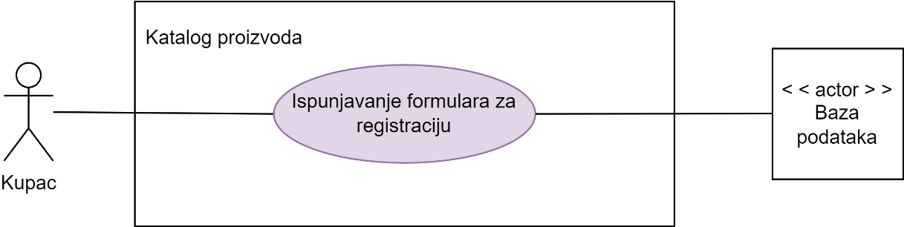

## 6.1.2 Slučaj korištenja : Administracija zahtjeva

1. Po primanju zahtjeva, administrator prosljeđuje zahtjev prodaji koja stupa u kontakt s kupcem i kreira ponudu za ugovor.

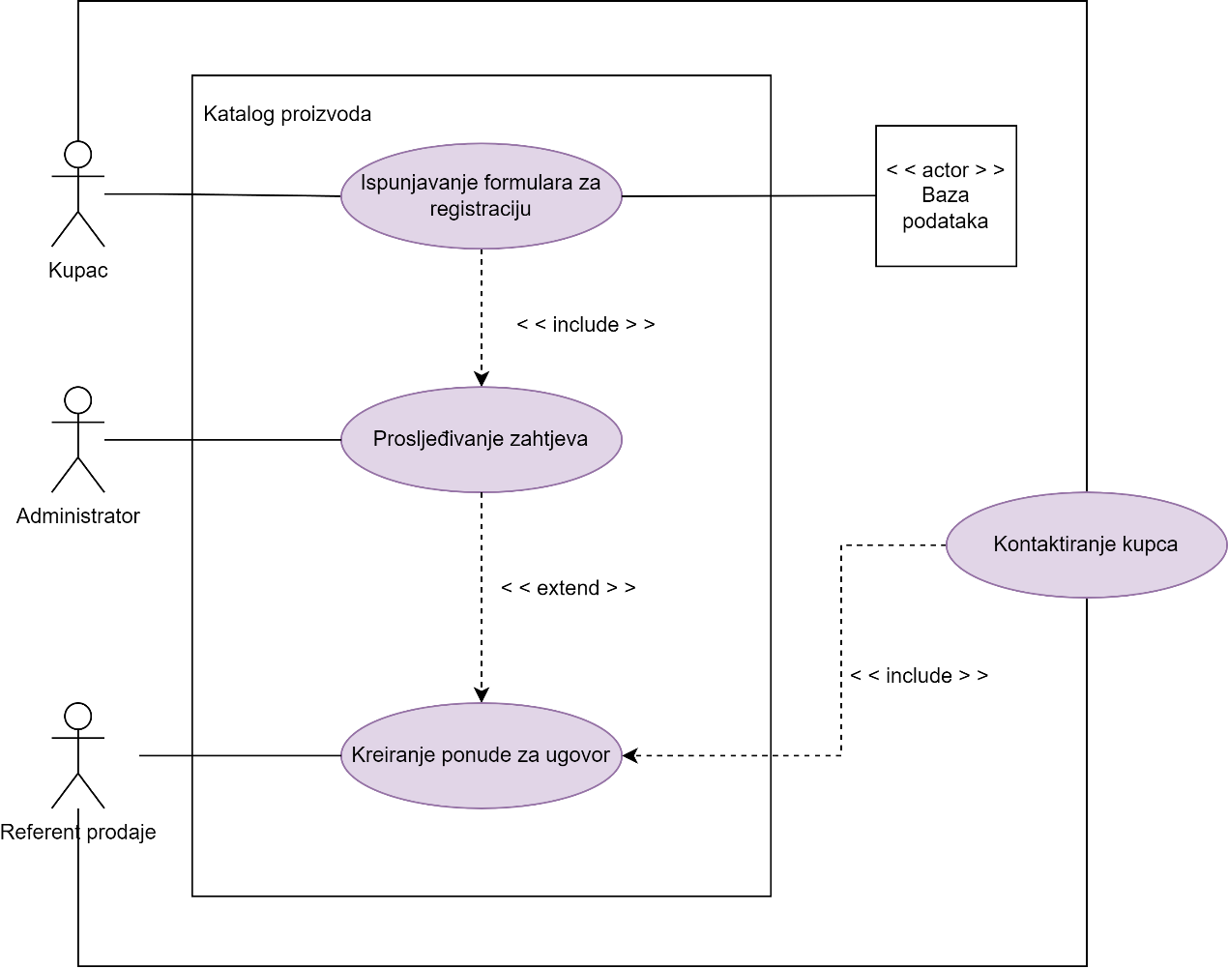

## 6.1.3 Slučaj korištenja : Sklapanje ugovora

1. Kupac vraća odgovor na ponudu za ugovor i s upravom potpisuje ugovor.

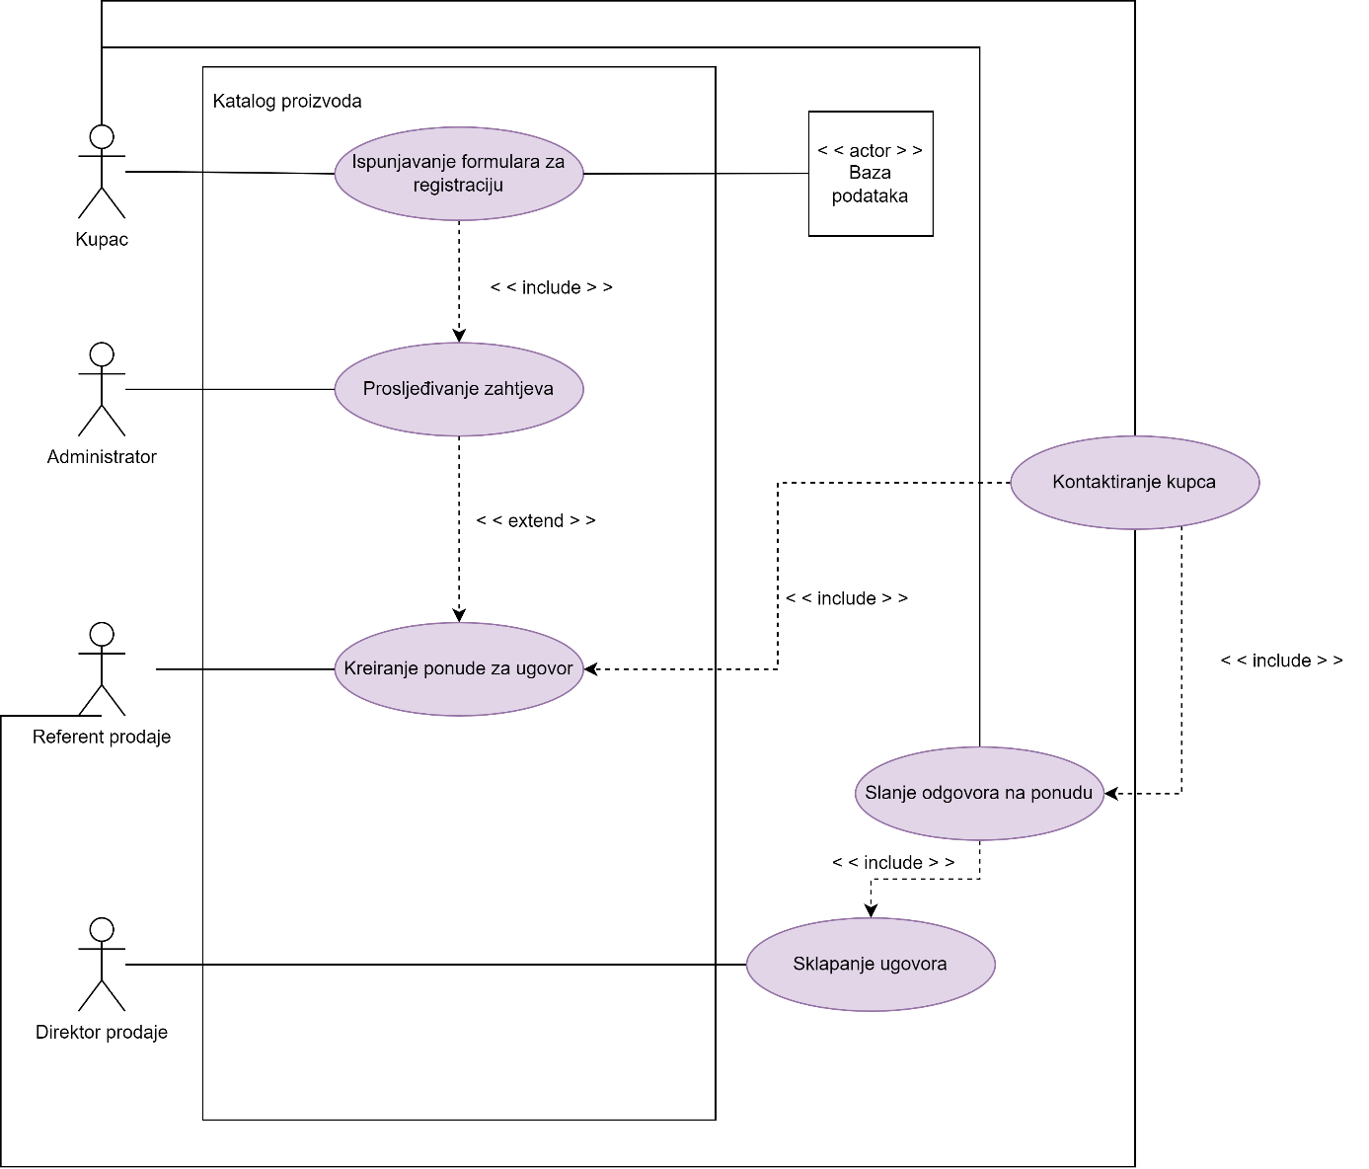

## 6.1.4 Slučaj korištenja : Registracija

1. Nakon potpisivanja ugovora, administrator dodaje kupca u bazu podataka aplikacije, postavlja mu korisničko ime i lozinku.
2. Kupac sada može koristiti aplikaciju za daljnje naručivanje.

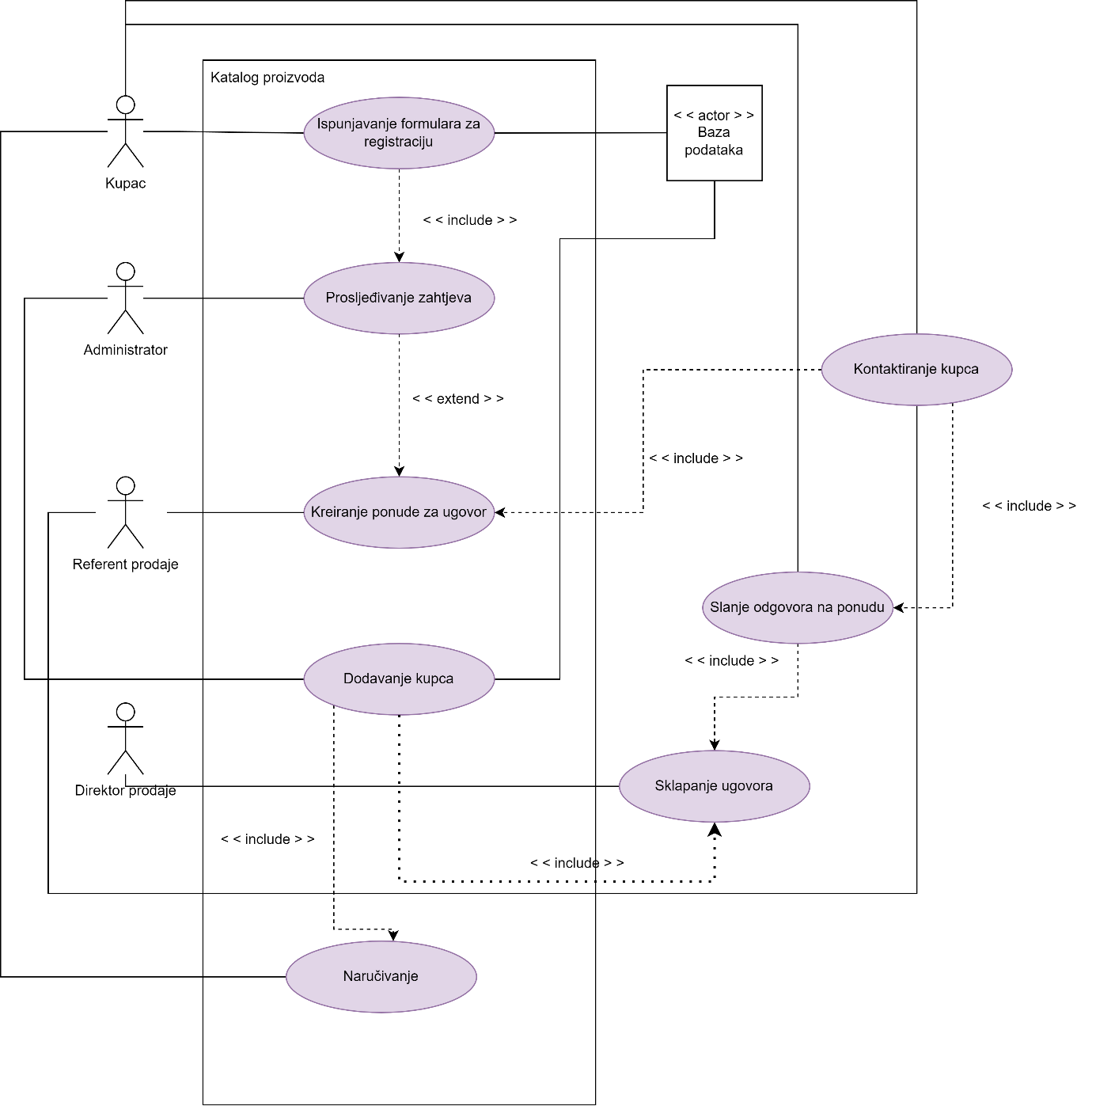

Podaci za scenarij 1:

| Entitet | Atribut | Tip podatka | (Početna) vrijednost |
| --- | --- | --- | --- |
| Zahtjev |  |  |  |
|  | ID_ zahtjeva | number |  |
|  | datum_zahtjeva | date |  |
|  | opis_zahtjeva | text |  |

| Entitet | Atribut | Tip podatka | (Početna) vrijednost |
| --- | --- | --- | --- |
| Zahtjev |  |  |  |
|  | ID_ zahtjeva | number |  |
|  | datum_zahtjeva | date |  |
|  | opis_zahtjeva | text |  |

| Entitet | Atribut | Tip podatka | (Početna) vrijednost |
| --- | --- | --- | --- |
| Ponuda |  |  |  |
|  | ID_ponude | number |  |
|  | datum_ponude | date |  |
|  | naziv_ponude | text |  |
|  | rabat | number |  |

| Entitet | Atribut | Tip podatka | (Početna) vrijednost |
| --- | --- | --- | --- |
| Kupac |  |  |  |
|  | OIB_kupca | number |  |
|  | naziv_kupca | text |  |
|  | email | text |  |
|  | kontakt_broj | text |  |
|  | adresa | text |  |
|  | IBAN | text |  |
|  | dugovanja | number |  |

| Entitet | Atribut | Tip podatka | (Početna) vrijednost |
| --- | --- | --- | --- |
| Ugovor |  |  |  |
|  | ID_ugovora | number |  |
|  | datum_pocetka | date |  |
|  | datum_kraja | date |  |

## 6.1.5 Dodatne informacije

6.1.5.1 Preduvjeti za izvršenje slučaja korištenja

- kako bi kupac mogao pretraživati katalog proizvoda, a zatim i naručivati proizvode, potrebna je registracija u sustav, tj. potpisivanje ugovora sa Coca-Cola HBC

6.1.5.2 Rezultirajuća stanja

Ako se kreira Ponuda za Ugovor, ID i drugi podaci zahtjeva automatksi se prenose.

6.1.5.3 Poruke

Unijeti sve podatke!

6.1.5.4 Forme

6.1.5.4.1 Forma za slanje zahtjeva

6.1.5.4.2 Forma za kreiranje ponude

6.1.5.4.3 Forma za kreiranje ugovora

6.1.5.4.4 Forma za dodavanje kupca

## 6.2 Naručivanje

**OPIS**

## 6.2.1 Slučaj korištenja : Kreiranje narudžbe

1. Registrirani kupac u aplikaciji odabire željene artikle i u odabranoj količini ih dodaje u košaricu.
2. Kako bi završio narudžbu, kupac odabire mjesto dostave i način plaćanja. (narudžba nije završena dok ju Coca-Cola HBC ne potvrdi.)

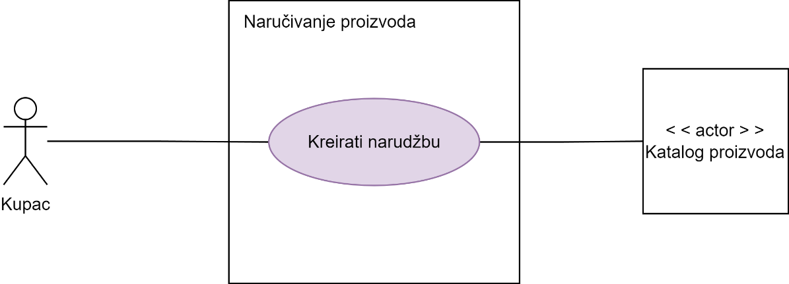

## 6.2.2 Slučaj korištenja : Zaprimanje narudžbe

1. Aplikacija zaprima narudžbu kupca i automatizmom ju prosljeđuje

do odjela za financije i računovodstvo.

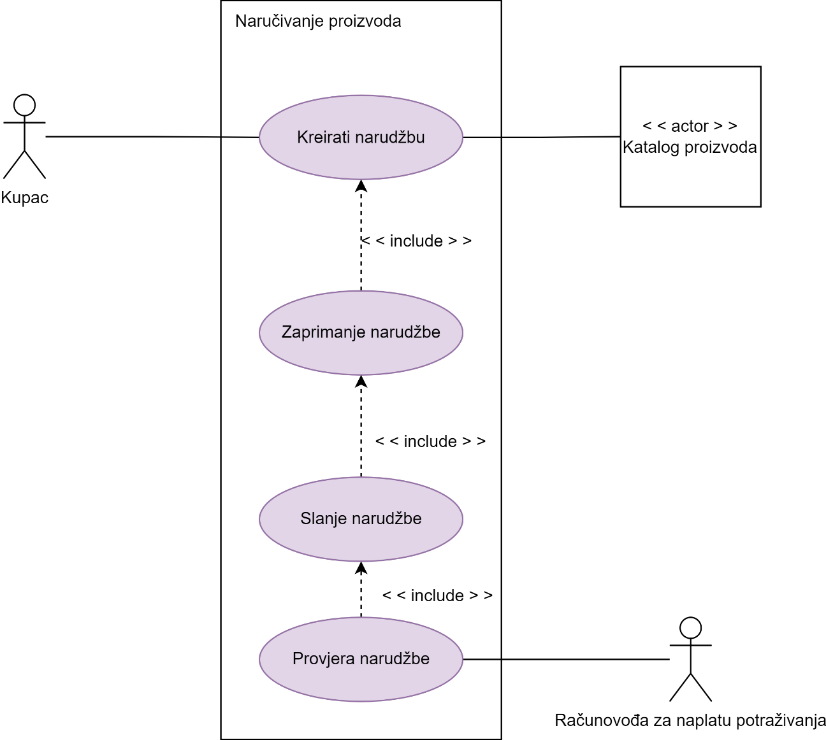

## 6.2.3 Slučaj korištenja : Narudžba prihvaćena

4. Narudžba je analizirana i prihvaćena od strane računovođe za naplatu potraživanja. (Provjerava se ima li kupac dugovanja prema Coca-Cola HBC)

5. Računovođa za naplatu potraživanja u aplikaciji potvrđuje narudžbu.

6. Aplikacija generira potvrdu narudžbe i broj narudžbe te ih prosljeđuje kupcu.

7. Narudžba se dalje šalje do voditelja skladišta, koji kreira dostavnicu i otpremnicu te prosljeđuje dostavnicu dostavljaču koji planira isporuku. (U aplikaciju unosi planirani datum isporuke.)

8. Dostavljač dostavlja robu kupcu i referent prodaje izrađuje račun te ga šalje kupcu.

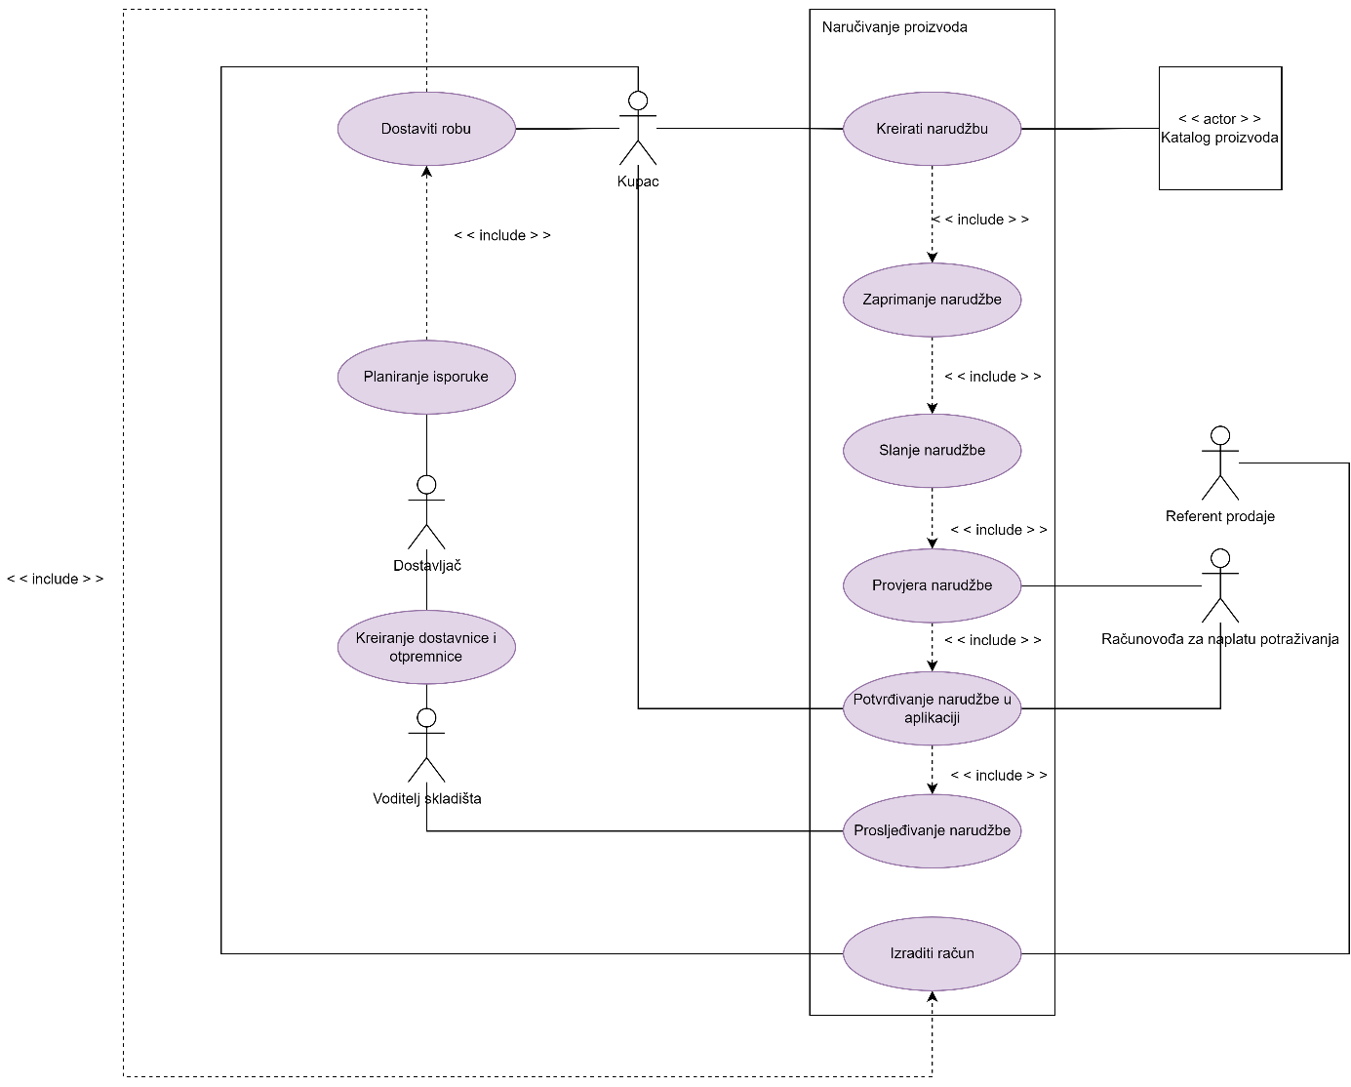

## 6.2.4 Slučaj korištenja : Narudžba odbijena

4. Narudžba je analizirana i odbijena je od strane računovođe za naplatu potraživanja zbog uočenih dugovanja prema tvrtki.

5. Računovođa za naplatu potraživanja u aplikaciji odbija narudžbu i stavlja ju na čekanje.

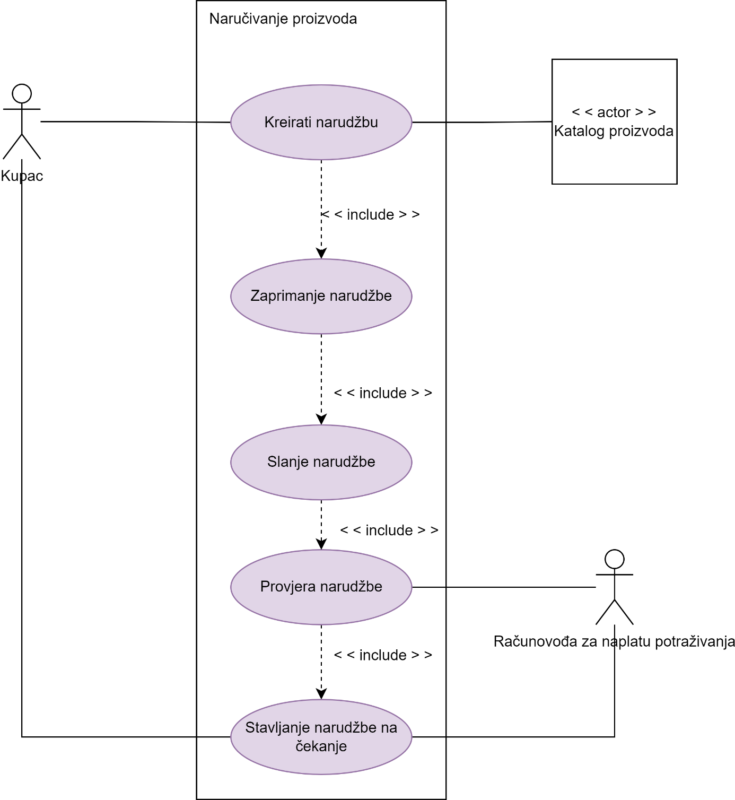

## 

## 

## 

## 

## 

## 6.2.5 Podaci

Podaci za scenarij 2:

| Entitet | Atribut | Tip podatka | (Početna) vrijednost |
| --- | --- | --- | --- |
| Narudžba |  |  |  |
|  | ID_narudzbe | number |  |
|  | datum_narucivanja | date |  |
|  | naziv_narudzbe | text |  |
|  | adresa_dostave | text |  |
|  | stanje | text |  |

| Entitet | Atribut | Tip podatka | (Početna) vrijednost |
| --- | --- | --- | --- |
| Dostavnica |  |  |  |
|  | ID_dostave | number |  |
|  | datum_dostave | date |  |
|  | napomena_dostavi | text |  |
|  | vrijeme_dostave | timestamp |  |

| Entitet | Atribut | Tip podatka | (Početna) vrijednost |
| --- | --- | --- | --- |
| Otpremnica |  |  |  |
|  | ID_otpremnice | number |  |
|  | datum_otpremnice | date |  |
|  | način_plaćanja | text |  |

## 

## 6.2.6 Dodatne informacije

6.2.5.1 Preduvjeti za izvršenje slučaja korištenja

- kako bi kupac mogao pretraživati katalog proizvoda, potrebna je registracija u sustav, tj. potpisivanje ugovora sa Coca-Cola HBC

- narudžba moze biti potvrđena samo ako kupac nema dugovanja u sustavu

6.2.5.2 Rezultirajuća stanja

Ako se Narudžba prihvati, podaci Kupca se automatski prenose kako bi se Narudžba mogla dovršiti.

6.2.5.3 Poruke

Kupac ima dugovanja! Narudžba se ne može izvršiti!

6.2.5.4 Forme

6.2.5.4.1 Forma za kreiranje narudžbe

6.2.5.4.2 Forma za kreiranje otpremnice

6.2.5.4.3 Forma za kreiranje dostavnice

6.2.5.4.4 Forma za dodavanje računa

# 7. ERA model

Slika ERA modela

## 7.1 Opis ERA modela

ERA model koji predstavlja naš projekt temelji se na podsustava prodaje robe. Model sadrži 17 tablica. Cijela baza podataka i sve operacije koje se nad istom mogu izvoditi implementirane su pomoću web programa Oracle Apex. Odnosi, odnosno veze potrebne za izradu funkcionalne baze podataka pa i aplikacije predstavljeni su vezama 1:M i M:N, ali su veze M:N pretvorene u veze 1:M uključivanjem dodatnih pomoćnih tablica kako bi baza mogla u potpunosti funkcionirati. Veze više postavljaju se na pomoćnu tablicu. Kreirani ERA model pruža nam brojne funkcionalnosti kao što su unos i brisanje podataka tablica. Recimo da u tablicu Zaposlenici želimo dodati novog zaposlenika; ID se automatski generira pri dodavanju novog zaposlenika, a potrebno je unijeti njegovo ime i prezime, adresu i ulogu koju u poduzeću obavlja. Sa zaposlenikom su povezane i neke druge tablice kojima možemo doći do određenog entiteta gdje zaposlenik izvršava neku ulogu. Kao kad, recimo, u skladištu želimo dodati voditelja skladišta, a program nam ponudi one zaposlenile koji su voditelji skladišta.

# 8. Relacijska shema

Racun(ID_racuna, datum_izdavanja, mjesto_izdavanja, OIB_kupca, ID_zaposlenika)

Zaposlenici(ID_zaposlenika, ime_zaposlenika, prezime_zaposlenika, email_zaposlenika, kontakt_zaposlenika, uloga, adresa_zaposlenika)

Narudzba(ID_narudzbe, naziv_narudzbe, datum_narucivanja, adresa_dostave, stanje_narudzbe, OIB_kupca, ID_zaposlenika,ID_racunovode)

Kupac(OIB_kupca, naziv_kupca, email_kupca, kontakt_broj, adresa_kupca, IBAN, dugovanja)

Ugovor(ID_ugovora, datum_pocetak, datum_kraj, OIB_kupca, ID_zaposlenika)

Zahtjev(ID_zahtjeva, datum_zahtjeva, opis_zahtjeva, OIB_kupca, ID_zaposlenika)

Artikl(ID_artikla, naziv_artikla, cijena_artikla, stanje, ID_skladista, ID_ambalaze)

Ponuda(ID_ponude, datum_ponude, naziv_ponude, rabat, ID_zahtjeva, OIB_kupca, ID_zaposlenika)

Skladiste(ID_skladista, naziv_skladista, adresa_skladista, velicina_skladista, ID_zaposlenika)

Otpremnica(ID_otpremnice, datum_otpremnice, nacin_placanja, ID_narudzbe)

Dostavljac(ID_dostavljaca, ime_dostavljaca, prezime_dostavljaca, kontakt_broj, ID_skladista)

Dostavnica(ID_dostave, datum_dostave, napomena_dostavi, ID_zaposlenika, ID_dostavljaca)

Stavke racuna(ID_racuna, ID_artikla, kolicina_r)

Stavke narudzbe(ID_narudzbe, ID_artikla, kolicina_n, ID_dostave, ID_otpremnice)

Stavke ponude(ID_ponude, ID_artikla, kolicina_p)

Ambalaza artikla(ID_ambalaze, vrsta_ambalaze)

Plan prodaje(ID_plana_prodaje, datum_kreiranja, predvideni_period_pocetak, predvideni_period_kraj, opis_plana, predvidena_kolicina,ID_zaposlenika, ID_artikla)

Racunovoda(ID_racunovode, ime_prezime, email_racunovode, kontakt_racunovode)

## 8.1 Opis relacijske sheme

Relacijska shema koja se sastoji od tabela "Racun", "Zaposlenici", "Narudzba", "Kupac", "Ugovor", "Zahtjev", "Artikl", "Ponuda", "Skladiste", "Otpremnica", "Dostavljac", "Dostavnica", "Stavke racuna", "Stavke narudzbe", "Stavke ponude", "Ambalaza artikla", "Plan prodaje" i "Racunovoda", predstavlja grafički prikaz svih tabela u bazi podataka te veze između njih.

Tabela "Racun" sadrži atribute "ID_racuna", "datum_izdavanja", "mjesto_izdavanja", "OIB_kupca" i "ID_zaposlenika" koji predstavljaju jedinstveni identifikator računa, datum izdavanja računa, mjesto izdavanja računa, OIB kupca i ID zaposlenika koji je izdao račun.

Tabela "Zaposlenici" sadrži atribute "ID_zaposlenika", "ime_zaposlenika", "prezime_zaposlenika", "email_zaposlenika", "kontakt_zaposlenika", "uloga" i "adresa_zaposlenika" koji predstavljaju jedinstveni identifikator zaposlenika, ime, prezime, email, kontakt broj, ulogu i adresu zaposlenika.

Tabela "Narudzba" sadrži atribute "ID_narudzbe", "naziv_narudzbe", "datum_narucivanja", "adresa_dostave", "stanje_narudzbe", "OIB_kupca" , "ID_zaposlenika" i “ID_racunovode” koji predstavljaju jedinstveni identifikator narudžbe, naziv narudžbe, datum naručivanja, adresu dostave, stanje narudžbe, OIB kupca i ID zaposlenika koji je primio narudžbu.

Tabela "Kupac" sadrži atribute "OIB_kupca", "naziv_kupca", "email_kupca", "kontakt_broj", "adresa_kupca", "IBAN" i "dugovanja" koji predstavljaju OIB kupca, naziv kupca, email kupca, kontakt broj, adresu kupca, IBAN i dugovanja kupca.

Tabela "Ugovor" sadrži atribute "ID_ugovora", "datum_pocetak", "datum_kraj", "OIB_kupca" i "ID_zaposlenika" koji predstavljaju jedinstveni identifikator ugovora, datum početka važenja ugovora, datum kraja važenja ugovora, OIB kupca koji je sklopio ugovor i ID zaposlenika koji je sklopio ugovor.

Tabela "Zahtjev" sadrži atribute "ID_zahtjeva", "datum_zahtjeva", "opis_zahtjeva", "OIB_kupca" i "ID_zaposlenika" koji predstavljaju jedinstveni identifikator zahtjeva, datum kada je zahtjev podnesen, opis zahtjeva, OIB kupca koji je podnio zahtjev i ID zaposlenika koji je prihvatio zahtjev.

Tabela "Artikl" sadrži atribute "ID_artikla", "naziv_artikla", "cijena_artikla", "stanje", "ID_skladista" i "ID_ambalaze" koji predstavljaju jedinstveni identifikator artikla, naziv artikla, cijenu artikla, trenutno stanje artikla, ID skladišta gdje se artikl nalazi i ID ambalaže u kojoj se artikl isporučuje.

Tabela "Ponuda" sadrži atribute "ID_ponude", "datum_ponude", "naziv_ponude", "rabat", "ID_zahtjeva", "OIB_kupca" i "ID_zaposlenika" koji predstavljaju jedinstveni identifikator ponude, datum kada je ponuda napravljena, naziv ponude, iznos rabata koji se nudi, ID zahtjeva na koji se ponuda odnosi, OIB kupca koji je primio ponudu i ID zaposlenika koji je napravio ponudu.

Tabela "Skladiste" sadrži atribute "ID_skladista", "naziv_skladista", "adresa_skladista", "velicina_skladista" i "ID_zaposlenika" koji predstavljaju jedinstveni identifikator skladišta, naziv skladišta, adresu skladišta, veličinu skladišta te ID zaposlenika koji je odgovoran za skladište.

Tabela "Otpremnica" sadrži atribute "ID_otpremnice", "datum_otpremnice" i "nacin_placanja" koji predstavljaju jedinstveni identifikator otpremnice, datum kada je otpremnica napravljena te način na koji se otpremnica plaća.

Tabela "Dostavljac" sadrži atribute "ID_dostavljaca", "ime_dostavljaca", "prezime_dostavljaca", "kontakt_broj" i "ID_skladista" koji predstavljaju jedinstveni identifikator dostavljača, ime, prezime, kontakt broj te ID skladišta u kojem dostavljač radi

Tabela "Dostavnica" sadrži atribute "ID_dostave", "datum_dostave", "napomena_dostave", "ID_zaposlenika" i "ID_dostavljaca" koji predstavljaju jedinstveni identifikator dostavnice, datum kada je dostavnica napravljena, napomenu vezanu za dostavu, ID zaposlenika koji je napravio dostavu i ID dostavljača koji je isporučio dostavu.

Tabela "Stavke racuna" sadrži atribute "ID_racuna", "ID_artikla" i "kolicina_r" koji predstavljaju ID računa, ID artikla i količinu artikla koja se nalazi na računu.

Tabela "Stavke narudzbe" sadrži atribute "ID_narudzbe", "ID_artikla", "kolicina_n", "ID_dostave" i "ID_otpremnice" koji predstavljaju ID narudžbe, ID artikla, količinu artikla koja se nalazi u narudžbi, ID dostave i ID otpremnice vezane za narudžbu.

Tabela "Stavke ponude" sadrži atribute "ID_ponude", "ID_artikla" i "kolicina_p" koji predstavljaju ID ponude, ID artikla i količinu artikla koja se nalazi u ponudi.

Tabela "Ambalaza artikla" sadrži atribut "ID_ambalaze" i "vrsta_ambalaze" koji predstavljaju jedinstveni identifikator ambalaže te vrstu ambalaže u kojoj se artikl isporučuje.

Tabela "Plan prodaje" sadrži atribute "ID_plana_prodaje", "datum_kreiranja", "predvideni_period_pocetak", "predvideni_period_kraj", "opis_plana" , "predvidena_kolicina", “ID_artikla” i “ID_zaposlenika” koji predstavljaju jedinstveni identifikator plana prodaje, datum kada je plan napravljen, početak i kraj perioda za koji je plan napravljen, opis plana te predviđenu količinu prodatih artikala i zaposlenika koji je kreirao sam plan.

Tabela "Racunovoda" sadrži atribute "ID_racunovode", "ime_prezime", "email_racunovode" i "kontakt_racunovode" koji predstavljaju jedinstveni identifikator računovoda, ime i prezime računovoda, email kontakt te kontakt broj računovoda.

Svaka tabela sadrži jedinstveni identifikator koji omogućuje jednoznačno povezivanje sa drugim tabelama, kao i drugi atributi koji opisuju podatke vezane za svaku tabelu.

# 9. Oracle Apex aplikacija i njezin opis

Nakon što smo izradili ERA model i ralacijsku shemu, krenuli smo na aplikaciju. U aplikaciji smo kreirali tablice na temelju našeg ERA modela. U tim tablicama smo definirali primarne ključeve, vanjske ključeve i atribute. Od tablica koje smo unjeli u aplikaciju smo napravili forme na temelju tih tablica. Osim toga smo izradili Master-detail forme za narudžbu, ponudu i račun. Za svaki vanjski ključ smo napravili dinamičku listu za odabir atributa. Također smo napravili smo statičku listu za narudžbu da piše dali je odobrena ili nije. Nakon toga smo dodali grafikone. Jedan se odnosi na artikle i prikazuje unesene artikle i njihovu cijenu. Drugi grafikon se odnosi na količine artikala na računima i prikazuje zbroj količine artikala za svaki uneseni račun. Nakon toga smo izradili izvještaje. Prvi izvještaj je izvještaj o narudžbi koji nam prikazuje sve važne informacije o narudžbama. Tako smo isto napravili izjveštaj o računima i izvještaj o dostavi. Na kraju smo kreirali 3 RESTful servisa za račun, narudžbu i ugovor. RESTful servis za račun nam prikazuje tablicu računa u bazi podataka. RESTful servis za narudžbu nam prikazuje pogled/izvještaj o narudžbi, a RESTful servis za ugovor nam prikazuje tablicu ugovora.

Link aplikacije :<https://apex.oracle.com/pls/apex/r/foi2022_vvugrinec/coco-pro/home?session=10090379880594>

Linkovi RESTful servisa :

1. <https://apex.oracle.com/pls/apex/foi2022_vvugrinec/CocoPro_REST/Coco_Pro_Temp/>

2. <https://apex.oracle.com/pls/apex/foi2022_vvugrinec/CocoPro_REST/pogled/narudzba/>

3. <https://apex.oracle.com/pls/apex/foi2022_vvugrinec/CocoPro_REST/ugovori/>

Sljedeća slika prikazuje početni zaslon aplikacije. Pomoću izbornika s lijeve strane aplikacije odabiremo stranicu koju želimo.

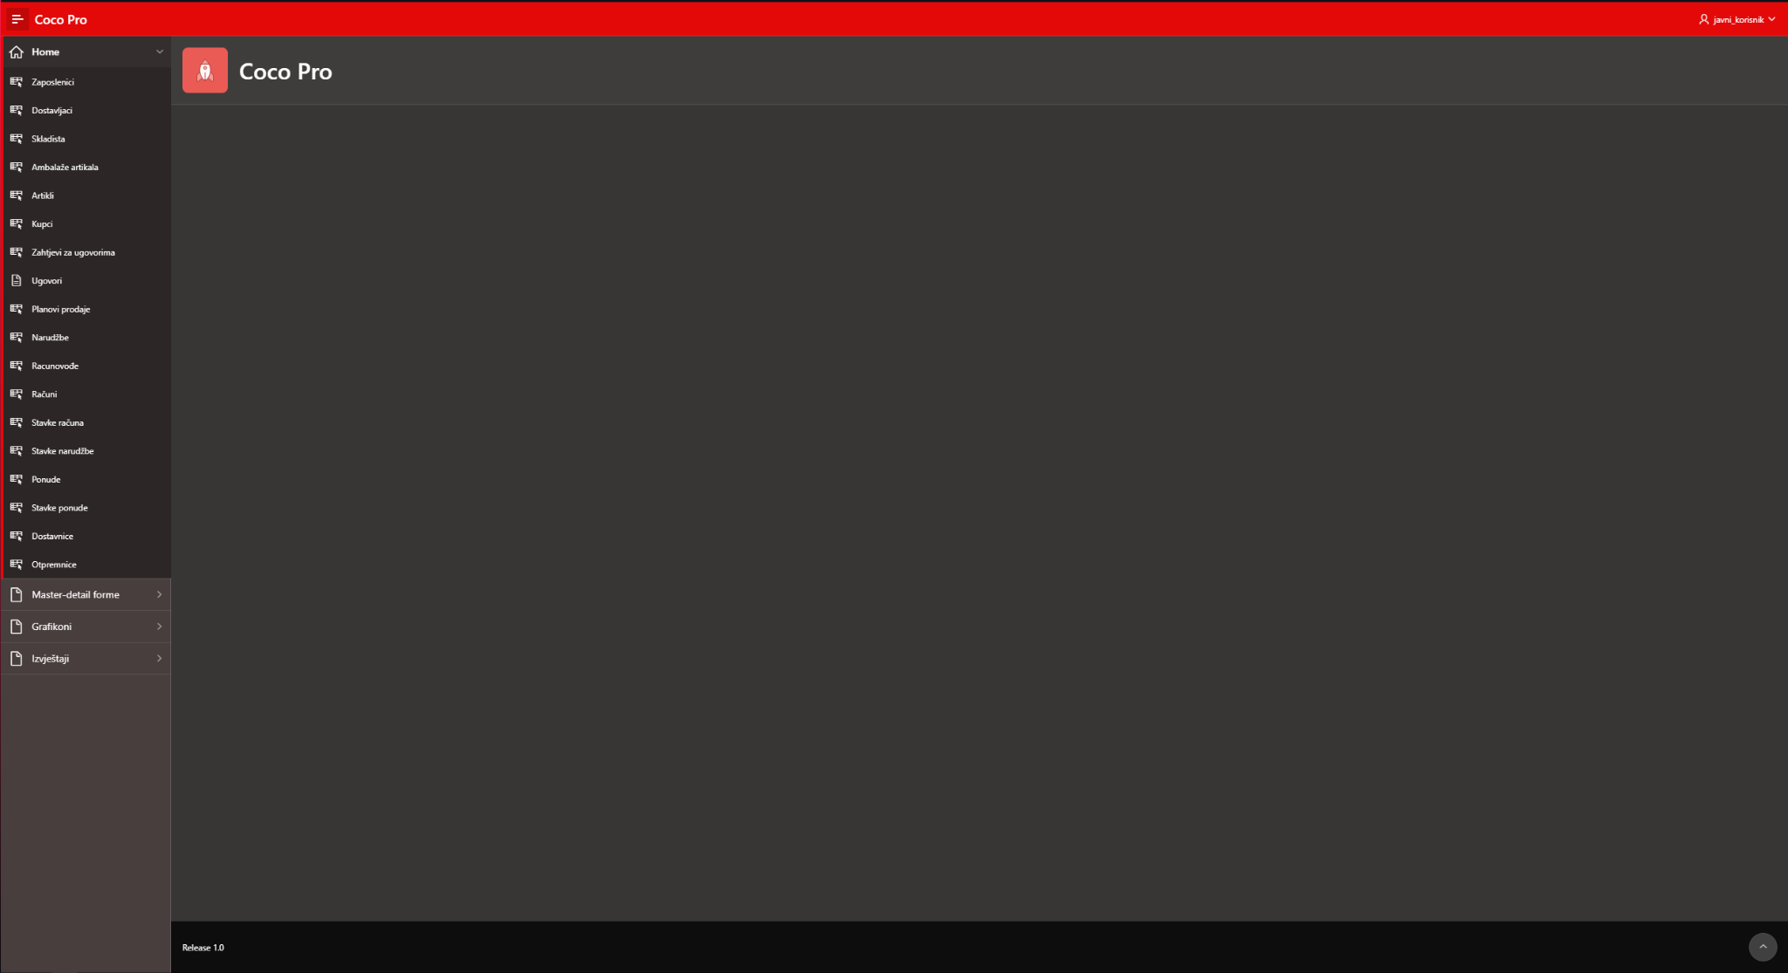

Početni zaslon aplikacije

Sljedeća slika prikazuje formu Artikl. Omogućuje nam da dodajemo novi artikl, uređujemo podatke o postojećem ili pak brišemo postojeći artikl.

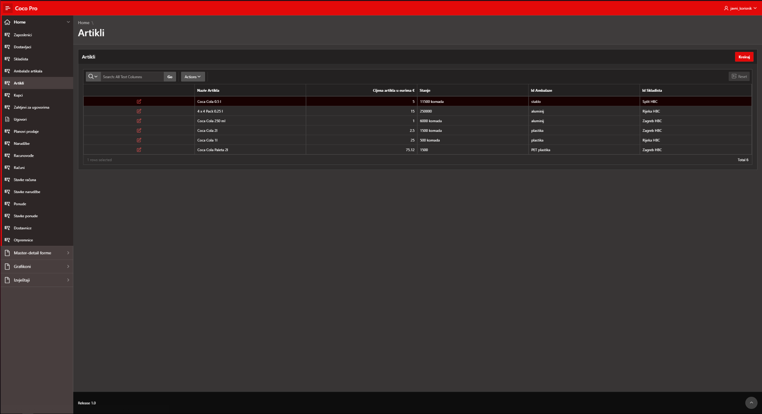

Forma Artikl

Sljedeća slika prikazuje formu za unos zaposlenika. Potrebno je upisati tražene podatke i pritisnuti gumb kreiraj kako bismo kreirali novog zaposlenika u bazi podataka.

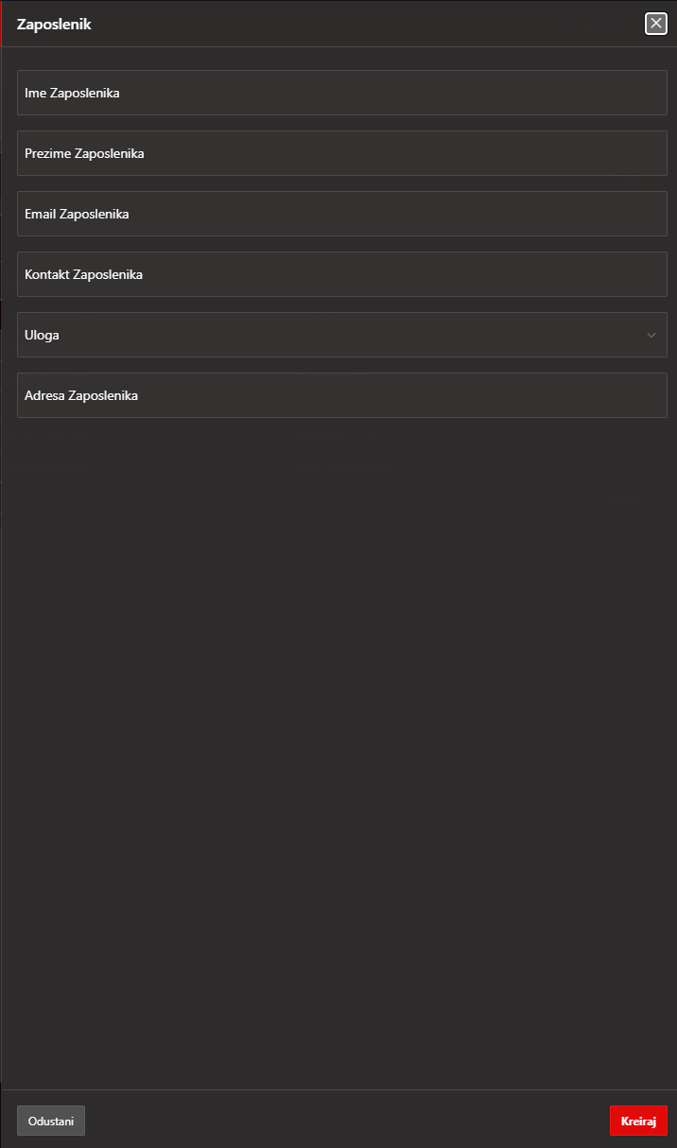

Forma za unos zaposlenika

Sljedeća slika prikazuje Master-detail formu narudžbe. Preko Master-detail forme možemo povezati kreiranu narudžbu s artiklima koje će sadržavati.

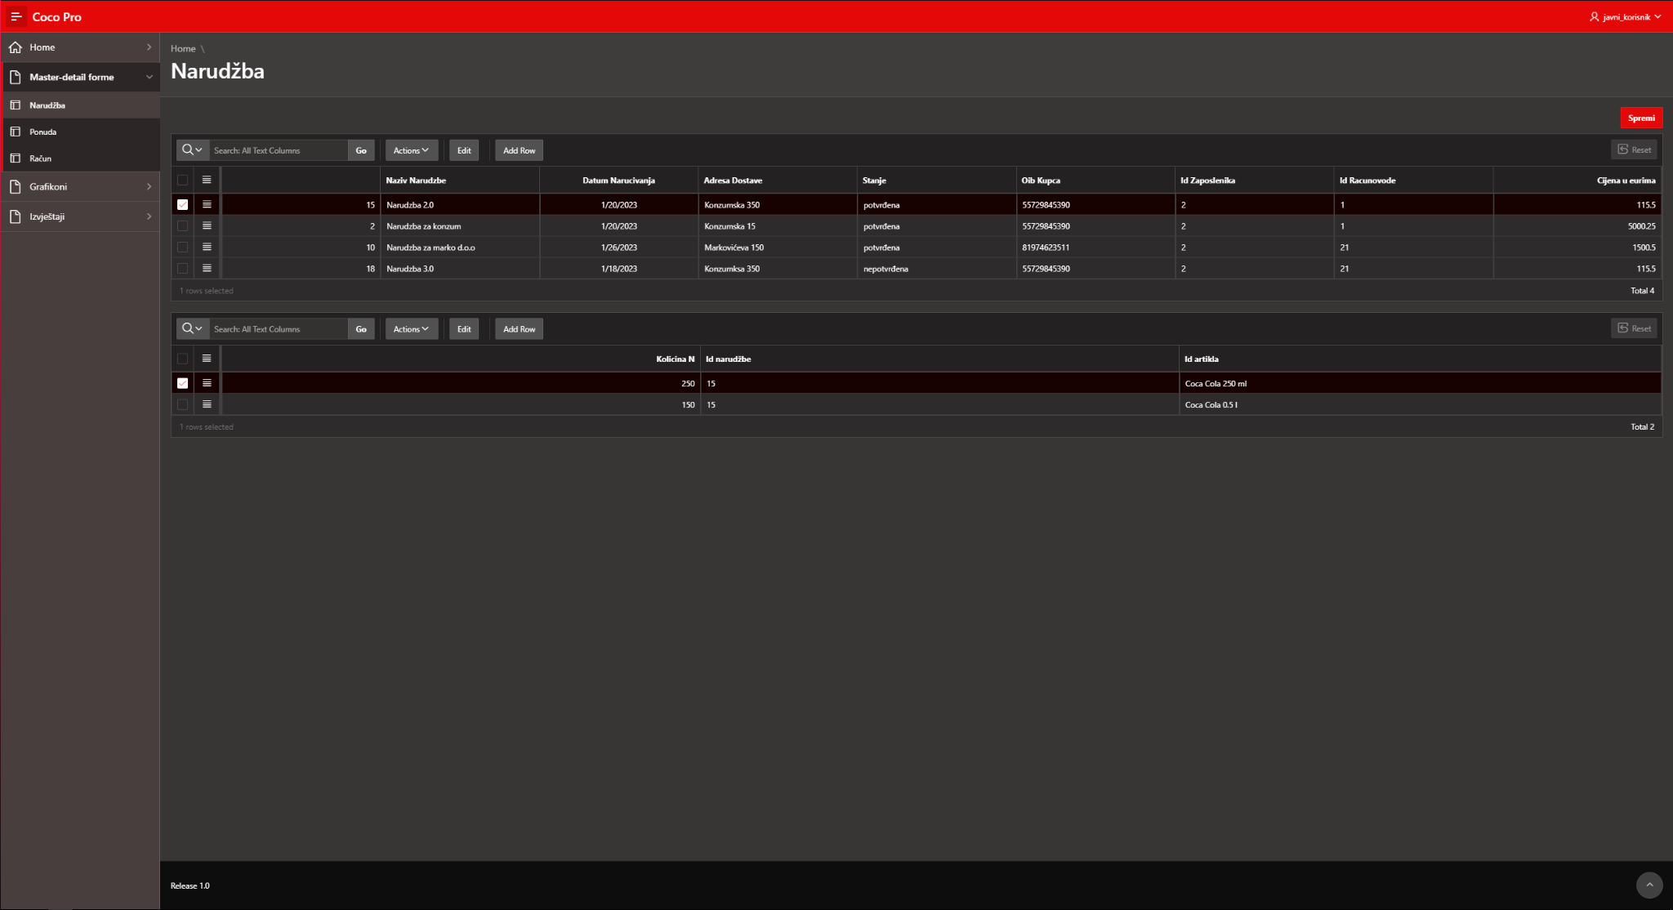

Master-detail forma narudžbe

Sljedeća slika prikazuje grafikon Artikli, tj. grafički prikazuje cijene pojedinih artikala.

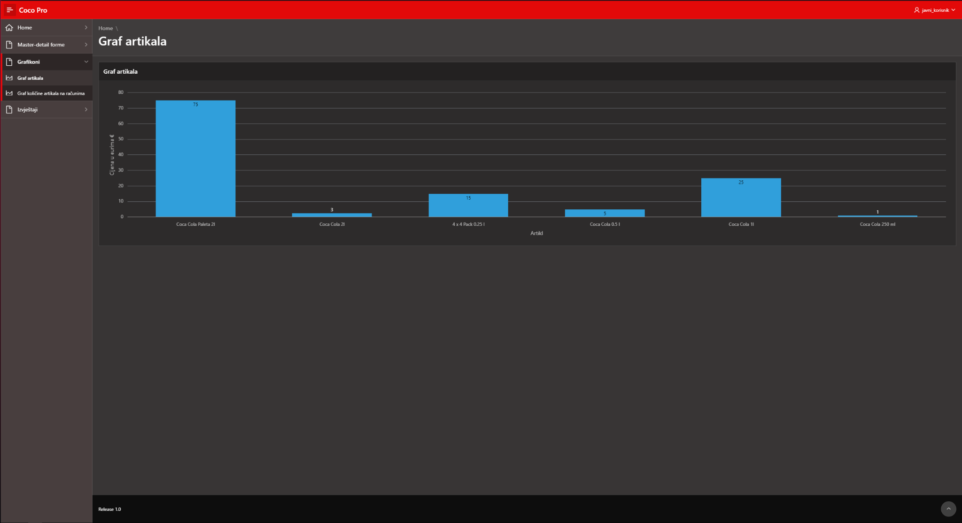

Grafikon Artikli

Sljedeća slika prikazuje izvještaj o narudžbi, odnosno podatke koji su povezani sa pojedinom narudžbe, a nalaze se u drugim tabelama baze podataka.

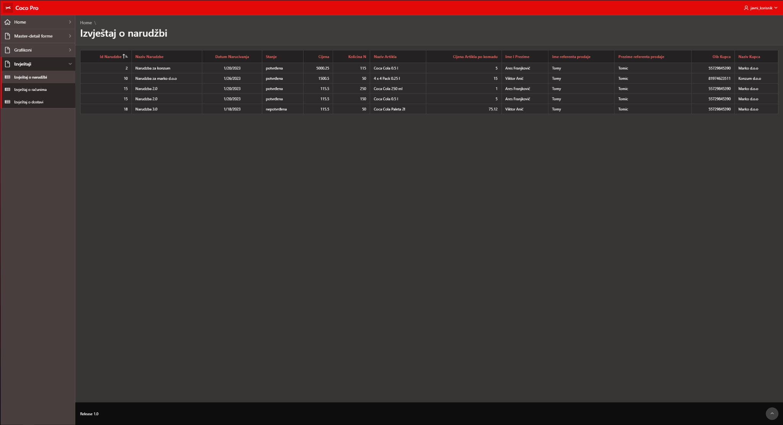

Izvještaj o narudžbi



